##### 统战部2021年度决算公开

**黄石港区统战部2021年度决算公开**

目  录

第一部分:部门基本情况

一、部门主要职责

二、部门决算单位构成

第二部分: 部门2021年度部门决算表

一、收入支出决算总表（表1）

二、收入决算表（表2）

三、支出决算表（表3）

四、财政拨款收入支出决算总表（表4）

五、一般公共预算财政拨款支出决算表（表5）

六、一般公共预算财政拨款基本支出决算表（表6）

七、一般公共预算财政拨款“三公”经费支出决算表（表7）

八、政府性基金预算财政拨款收入支出决算表（表8）

九、国有资本经营预算财政拨款支出决算表（表9）

第三部分：部门2021年度部门决算情况说明

一、预算执行情况分析

二、关于“三公”经费支出说明

三、关于机关运行经费支出说明

四、关于政府采购支出说明

五、关于国有资产占用情况说明

六、重点绩效评价结果等预算绩效情况说明

七、决算收支增减变化情况

第四部分：名词解释

****2021年度部门决算****

**第一部分 部门概况**

黄石港区委统战部成立于1984年5月，现为正科级机构，负责管理七个党派工作、工商联工作、党外知识分子工作、新的社会阶层工作、民族宗教工作、台办工作、侨联工作等。

1.主要职能。

（一）贯彻落实党对统一战线工作的理论方针政策和决策部署，拟订统一战线工作政策和规划，向同级党委请示报告统一战线工作并提出意见建议。

（二）统筹协调指导统一战线工作，组织协调开展日常监督检查。

（三）负责发现、联系和培养党外代表人士，在同级党委领导下做好党外代表人士的政治安排，协同有关部门做好安排党外代表人士担任政府和审判机关、检察机关等领导职务的工作。

（四）联系民主党派，牵头协调无党派人士工作，支持民主党派和无党派人士履行职责、发挥作用，支持、帮助民主党派和无党派人士加强自身建设。

（五）开展党外知识分子统一战线工作。

（六）统筹协调民族工作，领导民族工作部门依法管理民族事务。

（七）统一管理宗教工作，领导宗教工作部门依法管理宗教事务。

（八）参与制定、推动落实鼓励支持引导非公有制经济发展的方针政策，统筹开展非公有制经济人士统一战线工作。

（九）统筹开展新的社会阶层人士统一战线工作。

（十）会同有关部门开展港澳统一战线工作，开展对台统一战线工作。

（十一）统一领导海外统一战线工作，统一管理侨务工作，统筹协调有关部门和社会团体涉侨工作。

（十二）协调推进统一战线领域法治建设。

（十三）在统一战线工作中落实意识形态工作责任制，负责开展统一战线宣传工作。

（十四）指导下级党委统一战线工作，协助管理下一级党委统战部部长；协调政府有关部门统一战线工作，协助做好民族、宗教等工作部门领导班子成员推荐工作；加强同政协组织的沟通协调配合；加强对参事室、文史研究馆的工作指导；领导工商联党组，指导工商联工作；指导和管理社会主义学院；做好统一战线有关单位和团体管理工作。

（十五）完成同级党委和上级党委统战部交办的其他任务。

（二）机构情况

中共黄石港区委统一战线工作部对外加挂区委台湾工作办公室是（区人民政府台湾事务办公室）、区人民政府侨务办公室、区工商业联合会牌子。

中共黄石港区委统一战线工作部统一管理民族宗教工作，区民族宗教事务局与区委统一战线工作部合署办公，列入区政府工作部门序列。

区委统战部包括民宗局、工商联、侨联、台办共有办公室5间，党派活动室（会议室）一处。

（三）人员情况

2021年区委统战部实有人数6人，其中行政编制3人，政府雇员3人。全年机构、人员较上年增加2人。

1. **部门2021年度部门决算表**

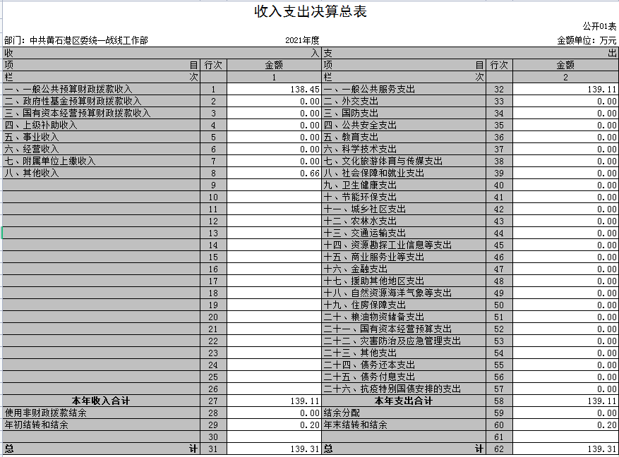

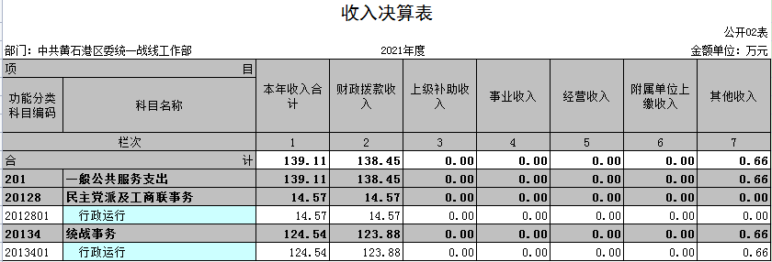

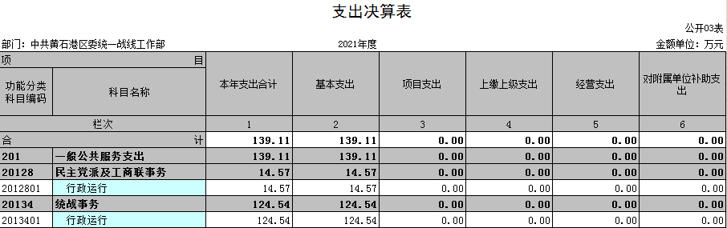

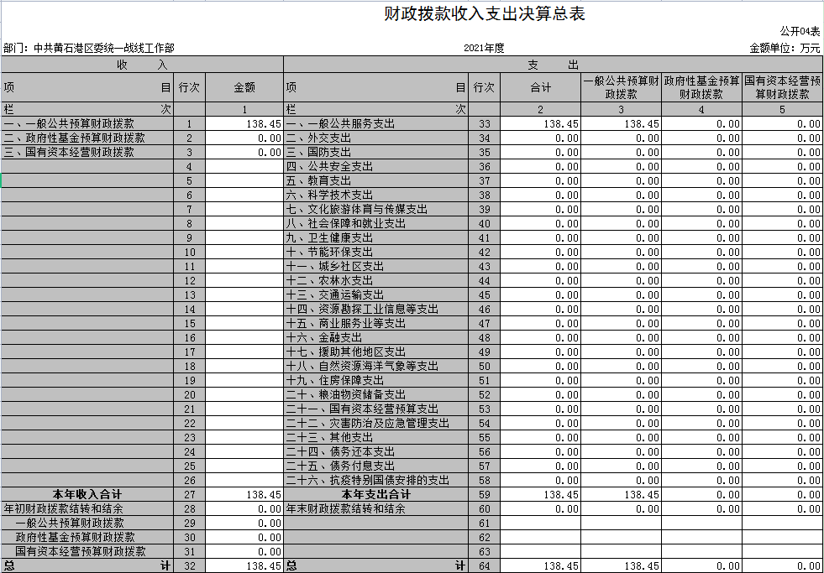

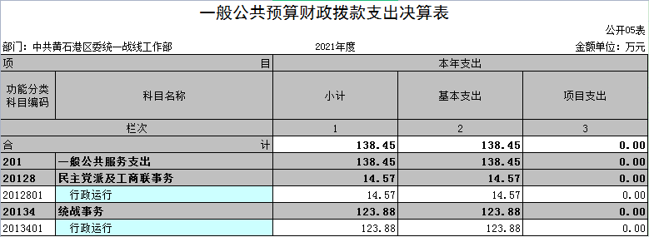

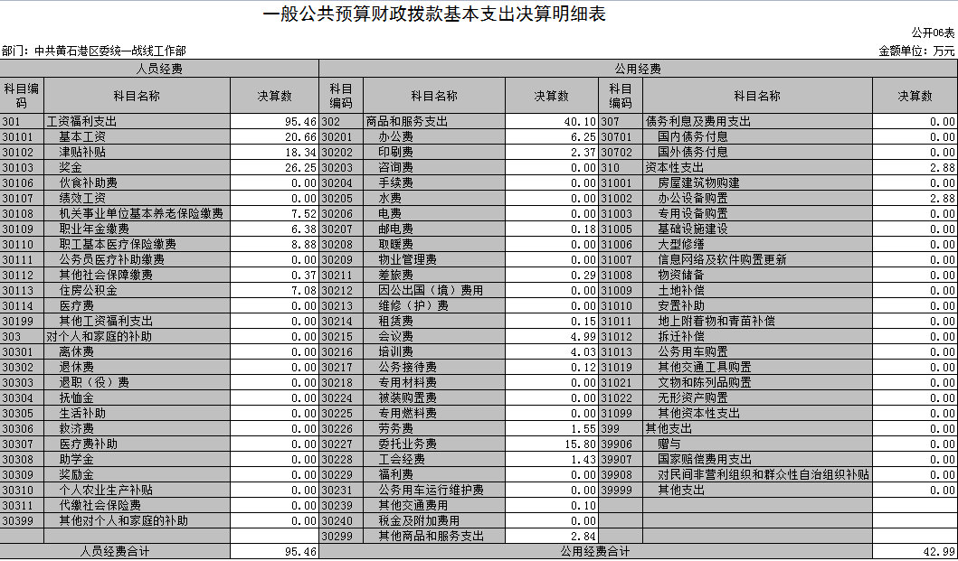

|  |  |  |  |  |  |  |  |  |  |  |  |
| --- | --- | --- | --- | --- | --- | --- | --- | --- | --- | --- | --- |
| 一般公共预算财政拨款“三公”经费支出决算表 | | | | | | | | | | | |
| 预算代码：{FMDM[YSDM]} |  |  |  |  |  |  |  |  |  |  | 公开07表 |
| 部门：中共黄石港区委统一战线工作部 |  |  |  |  | 制表日期：2021年 |  |  |  |  |  | 金额单位：万元 |
| 预算数 | | | | | | 决算数 | | | | | |
| 合计 | 因公出国（境）费 | 公务用车购置及运行费 | | | 公务接待费 | 合计 | 因公出国（境）费 | 公务用车购置及运行费 | | | 公务接待费 |
| 小计 | 公务用车购置费 | 公务用车运行费 | 小计 | 公务用车购置费 | 公务用车运行费 |
| 1 | 2 | 3 | 4 | 5 | 6 | 7 | 8 | 9 | 10 | 11 | 12 |
| 0.4 | 0.00 | 0.00 | 0.00 | 0.00 | 0.4 | 0.12 | 0.00 | 0.00 | 0.00 | 0.00 | 0.12 |
| 注：本表反映部门本年度“三公”经费支出预决算情况。其中，预算数为“三公”经费全年预算数，反映按规定程序调整后的预算数；决算数是包括当年一般公共预算财政拨款和以前年度结转资金安排的实际支出。 | | | | | | | | | | | |

|  |  |  |  |  |  |  |  |  |  |
| --- | --- | --- | --- | --- | --- | --- | --- | --- | --- |
| 政府性基金预算财政拨款收入支出决算表 | | | | | | | | | |
|  |  |  |  |  |  |  |  |  | 公开08表 |
| 部门：中共黄石港区委统一战线工作部 |  |  |  | 2021年度 |  |  |  |  | 金额单位：万元 |
| 项目 | | | | 年初结转和结余 | 本年收入 | 本年支出 | | | 年末结转和结余 |
| 功能分类科目编码 | | | 科目名称 | 小计 | 基本支出 | 项目支出 |
|
|
| 栏次 | | | | 1 | 2 | 3 | 4 | 5 | 6 |
| 合计 | | | |  |  |  |  |  |  |
|  | | |  |  |  |  |  |  |  |
| 注：本表反映部门本年度政府性基金预算财政拨款收入、支出及结转和结余情况。  注：我部门（单位）无此项内容，本表无数据 | | | | | | | | | |

|  |  |  |  |  |  |  |
| --- | --- | --- | --- | --- | --- | --- |
| 国有资本经营预算财政拨款支出决算表 | | | | | | |
|  |  |  |  |  |  | 公开09表 |
| 部门：中共黄石港区委统一战线工作部 |  |  | 2021年度 |  |  | 金额单位：万元 |
| 项目 | | | | 本年支出 | | |
| 功能分类科目编码 | | | 科目名称 | 合计 | 基本支出 | 项目支出 |
|
|
| 栏次 | | | | 1 | 2 | 3 |
| 合计 | | | |  |  |  |
|  | | |  |  |  |  |
| 注：本表反映部门本年度国有资本经营预算财政拨款支出情况。  注：我部门（单位）无此项内容，本表无数据 | | | | | | |

1. **2021年度部门决算情况说明**

**（一）预算执行情况分析**

单位2021年度收入总计139.11万元，其中：公共预算财政拨款收入138.45万元、其他收入0.66万元。

2021年度支出总计139.11万元，其中基本支出139.11万元、项目支出0万元。

单位本年度实际收到的一般公共预算财政拨款入138.45万元，比去年103.66万元，同比上年增加34.79万元，涨幅33.56%，其他收入0.66万元。

1. 收入与预算对比分析

2021年我单位年初总预算109.48万元，总支出139.11万元，超出预算比例27.06%。其中：人员经费预算48.38万元（含工资福利支出、对个人及家庭补助支出），2021年人员经费实际支出95.46万元，2020人员经费实际支出88.79万元，同比上年增长6.67万元涨幅7.51%；涨幅原因为本年度工资、级别工资调整增加。公用经费年初预算为61.13万元，2021年公用经费实际支出42.98万元，同比上年14.87万元增加28.11万元，涨幅189.03%；增长原因为专项费用-侨联、党派费用增加及本年度决算并入工商联数据。

1. **收入结构分析**

2021年收入139.11万元，相比上年度103.66万元，增加35.45万元，涨幅34.19%。2021年总支出139.11万元，相比上年度103.66万元，增加35.45万元，涨幅34.19%。主要为专项费用增加。支出按以下分类说明：

①支出功能分类：139.11万元，其中一般公共服务支出139.11万元；

②支出性质分类：139.11万元，其中人员经费95.46万元，公用经费43.65万元；

③支出经济分类：139.11万元，其中工资福利支出95.46万元，商品服务支出40.77万元，资本性支出2.88万元。

**3、财政拨款支出决算总体情况。**

2021年度财政拨款支出138.45万元，占本年支出合计的99.53%。与2020年度相比，财政拨款支出增加35.45万元，增长34.19%。主要原因是一体化系统上线支付建设费及侨联、党派费用增加。

（1）财政拨款支出决算结构情况。

2021年度财政拨款支出138.45万元，按支出性质分类：基本支出138.45万元.。

（2）财政拨款支出决算具体情况。

2021年度一般公共预算财政拨款支出年初预算为109.48万元，支出决算为138.45万元，超出年初预算28.97万元，超出比例26.46%，主要是人员经费和公用经费均有所增加。其中：1.一般公共服务支出(类)。年初预算为109.48万元，支出决算为138.45万元，超出年初预算的26.46%，支出决算数大于年初预算数)的主要原因：一是人员经费增加；二是公用经费增加一体化系统上线支付建设费。

**（二）关于“三公”经费支出说明**

2021年“三公”经费预算数4000元，决算总支出1200元，其中：

1、因公出国（境）费0元，预算数0元，决算数比预算数增加0元，增长幅度为0%本单位因公出国（境）团组数0、人数0。

2、公务用车购置及运行费支出决算为0万元，年初预算0元；其中：

公务车运行维护费0元，年初预算数0元，决算数比预算数增加0元，增加幅度为0%；公务车实物量0，保有量0，与2020年度持平；

公务用车购置费0元，年初预算年初预算数0元，决算数比预算数增加0元，与2020年度持平；

3、公务接待费1200元，年初预算数4000元，决算数比预算数增加-2800元，增长幅度为-70%公务接待批次1、人数10；

2020年“三公”经费预算数4000元，决算总支出439元，其中：

1、因公出国（境）费0元，预算数0元，决算数比预算数增加0元，增长幅度为0%本单位因公出国（境）团组数0、人数0。

2、公务用车购置及运行费支出决算为0万元，年初预算0元；其中：

公务车运行维护费0元，年初预算数0元，决算数比预算数增加0元，增加幅度为0%；公务车实物量0，保有量0；

公务用车购置费0元，年初预算年初预算数0元，决算数比预算数增加0元；

3、公务接待费439元，年初预算数4000元，决算数比预算数增加-3561元，增长幅度为-89%公务接待批次1、人数5；

1. **关于机关运行经费支出说明**

本部门2021年度机关运行经费支出139.11万元，与2020年决算数103.66万元增加了34.78万元，较2021年预算数109.48万元增加了29.63万元。主要用于办公及印刷费、邮电费、差旅费、培训费、日常维修费、办公设备购置费、办公用房水电费、劳务费、委托业务费、工会经费、福利费以及其他费用，比2020年增加34.78万元，增长33.55%。主要原因为专项费用-侨联、党派费用增加及本年度决算并入工商联数据。

**（四）关于政府采购支出说明**

本部门（单位）2021年度政府采购支出总额0万元，其中：政府采购货物支出0万元、政府采购工程支出0万元、政府采购服务支出0万元。授予中小企业合同金额0万元，占政府采购支出总额的0%，其中：授予小微企业合同金额0万元，占政府采购支出总额的0%。

**（五）关于国有资产占用情况说明**

截至2021年12月31日，本部门（单位）共有车辆0辆，其中，主要领导干部用车0辆、机要通信用车0辆、应急保障用车0 辆、执法执勤用车0 辆、特种专业技术用车0 辆、离退休干部用车0辆、其他用车0辆；单位价值50万元以上通用设备0台（套）；单位价值100万元以上专用设备0台（套）。

**（六）重点绩效评价结果等预算绩效情况说明**

本年未开展预算绩效评价工作

**（七）决算收支增减变化情况**

1、收入增减变化情况

2020年全年总收入103.86万元,2021年全年总收入139.11万元，同比上年增加35.25万元，增幅为33.94%，原因增长的主要原因为本年人员工资调整及购置办公用固定资产及本年决算并入工商联数据。

1. 支出增减变化情况

2020年全年总支出103.86万元,2021年全年总收入139.11万元，同比上年增加35.25万元，增幅为33.94%，原因增长的主要原因为本年人员工资调整及购置办公用固定资产及本年决算并入工商联数据。

**第四部分 名词解释**

一、财政补助收入：指县级财政当年拨付的资金。

二、其他收入：指除“财政拨款收入”、“上级补助收入”、“事业收入”、“经营收入”等以外的收入。主要是存款利息收入等。

三、年初结转和结余：指以前年度尚未完成、结转到本年按有关规定继续使用的资金。

四、一般公共服务（类）行政运行（项）：指县行政单位及参照公务员管理事业单位用于保障机构正常运行、开展日常工作的基本支出。

五、一般公共服务（类）一般行政管理事务（项）：指县行政单位及参照公务员管理事业单位用于开展立法调研、财政信息宣传、非税收入征管等未单独设置项级科目的专门性财政管理工作的项目支出。

六、一般公共服务（类）机关服务（项）：指县黄石港区委统战部为机关提供办公楼日常维修、维护等后勤保障服务的支出。

七、一般公共服务（类）其他一般公共服务支出（款）其他一般公共服务支出（项）：指黄石港区委统战部用于其他一般公共服务方面的支出。

八、教育（类）普通教育（款）高等教育（项）：指黄石港区委统战部支持地方高校的重点发展和特色办学，组织专家对省属院校申报的建设规划和项目预算进行评审等相关工作的支出。

九、社会保障和就业(类)行政事业单位离退休（款）归口管理的行政单位离退休（项）：指黄石港区委统战部用于离退休人员的支出、退休人员支出，以及提供管理服务工作的离退休干部处的支出。

十、社会保障和就业(类)行政事业单位离退休（款）其他行政事业单位离退休支出（项）：指黄石港区委统战部用于离退休方面的其他支出。

十一、医疗卫生与计划生育（类）医疗保障（款）行政单位医疗（项）：指黄石港区委统战部用于机关干部职工及离退休人员医疗方面的支出。

十二、住房保障（类）住房改革支出（款）购房补贴（项）：指按照相关住房分配货币化改革的政策规定和标准，对无房和住房未达标职工发放的住房分配货币化补贴资金。

十三、年末结转和结余：指本年度或以前年度预算安排、因客观条件发生变化无法按原计划实施，需要延迟到以后年度按有关规定继续使用的资金。

十四、基本支出：指为保障机构正常运转、完成日常工作任务而发生的人员支出（包括基本工资、津贴补贴等）和公用支出（包括办公费、水电费、邮电费、交通费、差旅费等）。

十五、项目支出：指在基本支出之外为完成特定行政任务和事业发展目标所发生的支出。

十六、“三公”经费：是指用财政拨款安排的因公出国（境）费、公务用车购置及运行维护费、公务接待费。